TRA IL DIRE E IL FARE
Marialonga tra storia e fantasia

Il 1° modulo del corso ha trattato la NARRAZIONE. Il tema è stato “Alla ricerca delle radici perdute”. Partendo dal nostro paese, siamo passati alle culture più presenti sul nostro territorio: quella rumena e quella marocchina. I ragazzi hanno mostrato entusiasmo nel ricercare storie, filastrocche, canti, conte della nostra cultura del novecento per poi confrontarle con le narrazioni delle culture già citate. In questo corso vi è stata la partecipazione della professoressa Albano, esperta della cultura araba che ha illustrato ai ragazzi gli aspetti più importanti di tale cultura attraverso l’analisi della struttura di una fiaba classica. Anche i rumeni hanno dato il loro contributo.  Il 2° modulo ha riguardato l’ANIMAZIONE: i giochi di ieri e di oggi. I ragazzi hanno partecipato con interesse, provando anche i giochi del passato e rimanendo particolarmente affascinati. La partecipazione abbastanza costante dei ragazzi ha permesso a noi insegnanti, ai tutor e agli esperti esterni di svolgere un lavoro interessante e proficuo, raccordato anche grazie alle riunioni di coordinamento e di programmazione periodiche organizzate dal nostro coordinatore.  Nel 3° modulo si è sviluppata la MESSINSCENA. E’ stato questo il modulo più delicato, sia perché era necessario finalizzare tutto il lavoro precedente ad un momento conclusivo, sia perché per far ciò occorreva una partecipazione costante dei ragazzi, sia perché il 3° modulo si è sviluppato in un periodo carico di impegni scolastici e di distrazioni esterne (Campagna ha affrontato il doppio turno elettorale per il rinnovo del Consiglio Comunale). |  | 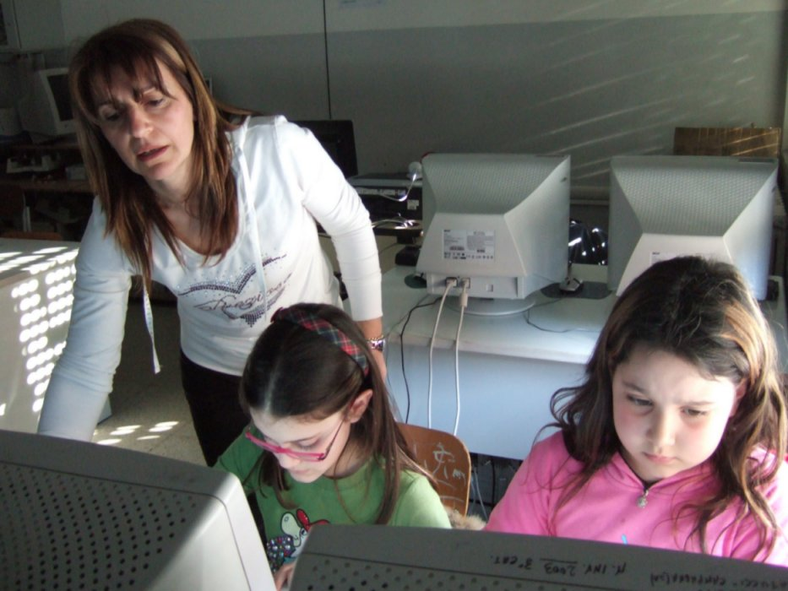  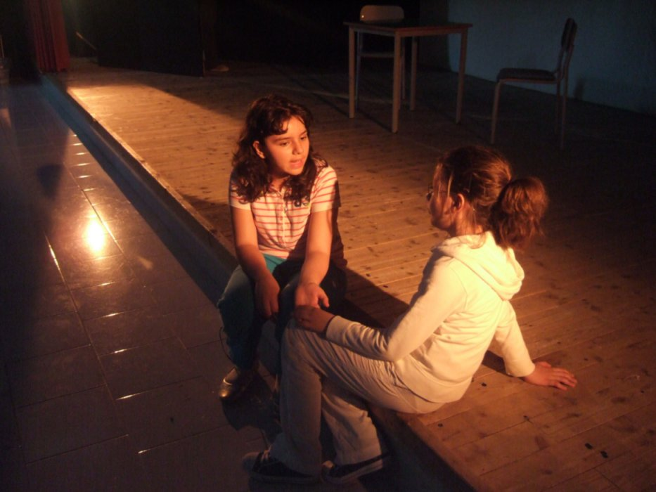
 |  | IL MOMENTO DELLA SCRITTURA E DELLA MESSINSCENA
Tutto ciò ha comportato una discontinuità nella frequenza, che ha creato delle ripercussioni sullo sviluppo stesso del percorso in vista della messinscena.
Nonostante ciò, il gruppo docenti ed operatori ha proseguito il suo lavoro, sviluppando l’idea dello spettacolo intorno alla figura misteriosa di Maria Luongo, detta Marialonga, facendo delle ricerche, inventando ed improvvisando delle situazioni, creando prima un racconto intorno alla storia di questo personaggio, poi un canovaccio, infine un vero e proprio testo, che sarà messo in scena durante la Settimana di Scuole Aperte (4 – 8 giugno).
Il lavoro è stato arduo, anche perché si è lavorato con ragazzi di diversa provenienza (all’interno del Comune e fuori), quasi tutti alle prime armi riguardo al gioco teatrale.
Ciononostante, tra scene eseguite dal vivo e frammenti registrati, si arriverà ad un momento finale di tutto rispetto.
Alla fine, poi, bisogna come sempre stare attenti a dare la stessa importanza al percorso ed al prodotto.
Qui di percorso ce n’è stato molto!

A cura del Laboratorio A del Progetto Scuole Aperte attivato presso l’Istituto Capofila, I.C. “G.Palatucci” – Quadrivio di Campagna (SA)

MOMENTI DI NARRAZIONE E DI GIOCO
